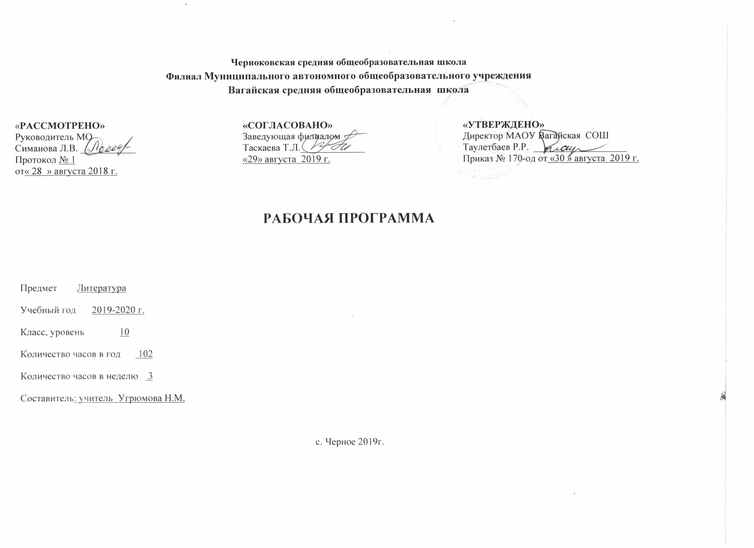
1.Планируемые результаты освоения учебного предмета

Личностные:
- осознание своей идентичности как человека русской культуры;
- освоение нравственно - эстетических ценностей нации и человечества, гуманистических традиций родной литературы;
- осмысление художественно-нравственного опыта предшествующих поколений, способность к определению своего отношения к идеалам автора, пониманию собственной и чужой позиции; 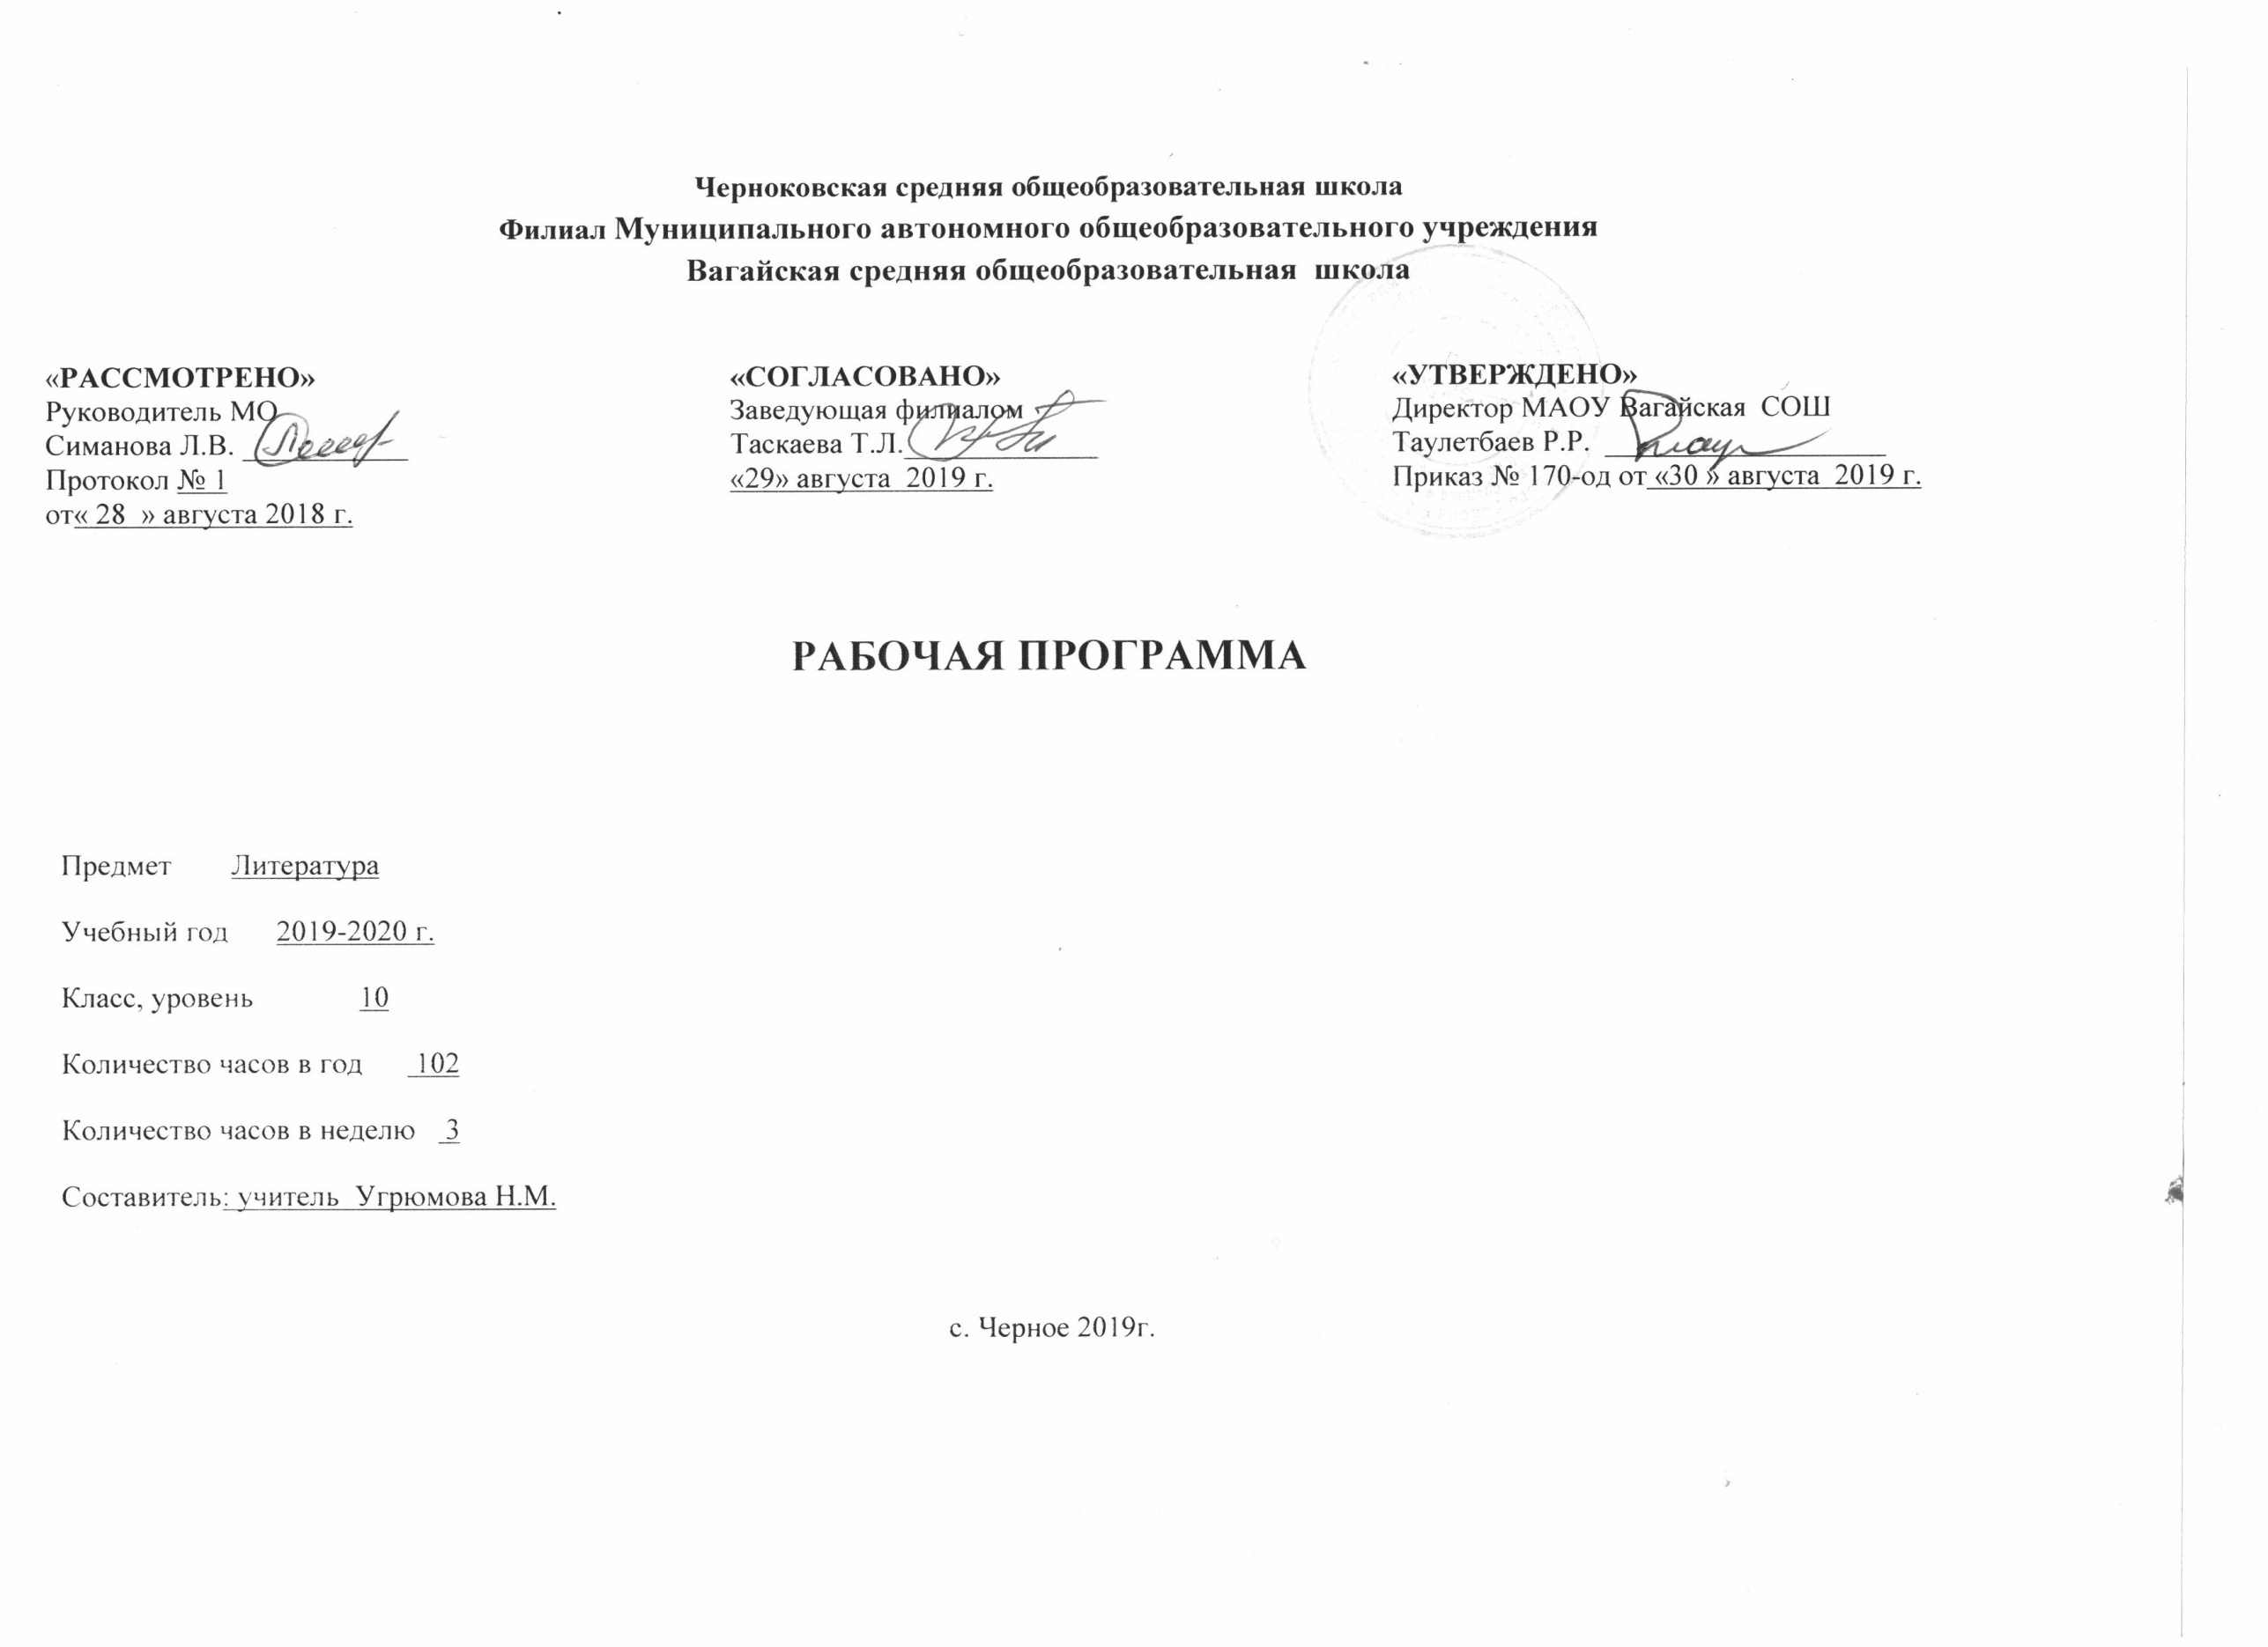
- понимание культурного многообразия своей страны и мира, уважение к культуре своего и других народов, толерантность;
- воспитание духовно развитой личности с гуманистическим мировоззрением, активной гражданской позицией, с развитым чувством патриотизма;
- достаточный объём словарного запаса для свободного выражения мыслей и чувств в процессе речевого общения; способность к самооценке на основе наблюдения за собственной речью.

Метапредметные:
- выделение значимых функциональных связей и отношений между частями целого, характерных причинно-следственных связей;
- формирование и развитие умений грамотного владения устной и письменной речью;
- владение разными видами чтения (ознакомительное, просмотровое, поисковое и др.);
- владение монологической и диалогической речью, умение перефразировать мысль, выбор и использование выразительных средств языка и знаковых систем (текст, таблица, схема, аудиовизуальный ряд и др.) в соответствии с коммуникативной задачей;
- составление плана, тезисов, конспекта;
- подбор аргументов, формулирование выводов, отражение в устной или письменной форме результатов своей деятельности;
- использование для решения познавательных и коммуникативных задач различных источников информации, включая энциклопедии, словари, Интернет-ресурсы и др. базы данных;
- самостоятельная организация учебной деятельности, владение навыками контроля и оценки своей деятельности, осознанное определение сферы своих интересов и возможностей;
- умение выступать перед аудиторией сверстников с сообщениями и докладами.

Предметные:
- умение воспроизводить конкретное содержание программных произведений; давать оценку героям и событиям;
- свободное владение письменной речью; самостоятельное выполнение различных творческих работ;
- овладение основными приёмами анализа и оценки изученное произведение как художественного единства; характеризовать следующие его компоненты: проблематика и идейный смысл; группировка героев относительно главного конфликта и система образов; особенности композиции; взаимосвязь узловых эпизодов; средства изображения образов – персонажей (портрет, пейзаж, интерьер, авторская характеристика, речевая характеристика); род и жанр произведения, способ авторского повествования; своеобразие авторской речи; авторское отношение к изображаемому;
- применение сведений по истории и теории литературы при истолковании и оценке изученного художественного произведения;
- знание основные факты о жизни и творчестве изучаемых писателей;
- способность объяснять связь произведений со временем написания и современностью; объяснять сходство и различие произведений разных писателей;
- умение соотносить произведение с литературным направлением эпохи, называть основные черты этих направлений;
- формирование эстетического вкуса как ориентира самостоятельной читательской деятельности;
- формирование эстетических и теоретико-литературных понятий как условие полноценного восприятия, анализа и оценки литературно-художественных произведений,
- приобретение знаний по чтению и анализу художественных произведений с привлечением базовых литературоведческих понятий и необходимых сведений по истории литературы;
- овладение способами правильного, беглого и выразительного чтения художественных и текстов, в том числе и чтения наизусть;
- свободное владение монологической и диалогической речью в объеме изучаемых произведений;
- способность оценивать эстетическую сторону речевого высказывания при анализе текстов художественной литературы;
- приобретение навыка по написанию сочинений по литературе в формате ЕГЭ.

2. Содержание учебного предмета
Особенностью содержания литературного образования в образовательных учреждениях с родным (нерусским) языком обучения является дальнейшее изучение следующих произведений, включенных в обязательный минимум содержания образования основной школы:
А.С. Пушкин. Роман "Евгений Онегин" (обзорное изучение с анализом фрагментов);
М.Ю. Лермонтов. Роман "Герой нашего времени" (обзорное изучение с анализом повести "Княжна Мери");
Н.В. Гоголь. Поэма "Мертвые души" (первый том) (обзорное изучение с анализом отдельных глав).

Русская литература XIX века
А.С. Пушкин
Стихотворения: "Погасло дневное светило...", "Свободы сеятель пустынный...", "Подражания Корану" (IX. "И путник усталый на Бога роптал..."), "Элегия" ("Безумных лет угасшее веселье..."), "...Вновь я посетил...", а также три стихотворения по выбору.
Поэма "Медный всадник".
М.Ю. Лермонтов
Стихотворения: "Молитва" ("Я, Матерь Божия, ныне с молитвою..."), "Как часто, пестрою толпою окружен...", "Валерик", "Сон" ("В полдневный жар в долине Дагестана..."), "Выхожу один я на дорогу...", а также три стихотворения по выбору.
Н.В. Гоголь
Одна из петербургских повестей по выбору (только для образовательных учреждений с русским языком обучения).
А.Н. Островский
Драма "Гроза" (в образовательных учреждениях с родным (нерусским) языком обучения - в сокращении).
И.А. Гончаров
Роман "Обломов" (в образовательных учреждениях с родным (нерусским) языком обучения - обзорное изучение с анализом фрагментов).
ОЧЕРКИ "ФРЕГАТ ПАЛЛАДА" (ФРАГМЕНТЫ) (ТОЛЬКО ДЛЯ ОБРАЗОВАТЕЛЬНЫХ УЧРЕЖДЕНИЙ С РОДНЫМ (НЕРУССКИМ) ЯЗЫКОМ ОБУЧЕНИЯ).
И.С. Тургенев
Роман "Отцы и дети" (в образовательных учреждениях с родным (нерусским) языком обучения - обзорное изучение с анализом фрагментов).
Ф.И. Тютчев
Стихотворения: "Silentium!", "He то, что мните вы, природа...", "Умом Россию не понять...", "О, как убийственно мы любим...", "Нам не дано предугадать...", "К. Б." ("Я встретил вас - и все былое..."), а также три стихотворения по выбору.
А.А. Фет
Стихотворения: "Это утро, радость эта...", "Шепот, робкое дыханье...", "Сияла ночь. Луной был полон сад. Лежали...", "Еще майская ночь", а также три стихотворения по выбору.
А.К. ТОЛСТОЙ
ТРИ ПРОИЗВЕДЕНИЯ ПО ВЫБОРУ.
Н.А. Некрасов
Стихотворения: "В дороге", "Вчерашний день, часу в шестом...", "Мы с тобой бестолковые люди...", "Поэт и Гражданин", "Элегия" ("Пускай нам говорит изменчивая мода..."), "О Муза! я у двери гроба...", а также три стихотворения по выбору.
Поэма "Кому на Руси жить хорошо" (в образовательных учреждениях с родным (нерусским) языком обучения - обзорное изучение с анализом фрагментов).
Н.С. ЛЕСКОВ
ОДНО ПРОИЗВЕДЕНИЕ ПО ВЫБОРУ.
М.Е. САЛТЫКОВ-ЩЕДРИН
"ИСТОРИЯ ОДНОГО ГОРОДА" (ОБЗОР).
Ф.М. Достоевский
Роман "Преступление и наказание" (в образовательных учреждениях с родным (нерусским) языком обучения - обзорное изучение с анализом фрагментов).
Л.Н. Толстой
Роман-эпопея "Война и мир" (в образовательных учреждениях с родным (нерусским) языком обучения - обзорное изучение с анализом фрагментов).
А.П. Чехов
Рассказы: "Студент", "Ионыч", а также два рассказа по выбору.
Рассказы: "Человек в футляре", "ДАМА С СОБАЧКОЙ" (только для образовательных учреждений с русским языком обучения).
Пьеса "Вишневый сад" (в образовательных учреждениях с родным (нерусским) языком обучения - в сокращении).

Зарубежная литература
ПРОЗА
О. БАЛЬЗАК, Г. БЕЛЛЬ, О. ГЕНРИ, У. ГОЛДИНГ, Э.Т.А. ГОФМАН, В. ГЮГО, Ч. ДИККЕНС, Г. ИБСЕН, А. КАМЮ, Ф. КАФКА, Г.Г. МАРКЕС, П. МЕРИМЕ, М. МЕТЕРЛИНК, Г. МОПАССАН, У.С. МОЭМ, Д. ОРУЭЛЛ, Э.А. ПО, Э.М. РЕМАРК, Ф. СТЕНДАЛЬ, ДЖ. СЭЛИНДЖЕР, О. УАЙЛЬД, Г. ФЛОБЕР, Э. ХЕМИНГУЭЙ, Б. ШОУ, У. ЭКО.
ПРОИЗВЕДЕНИЯ НЕ МЕНЕЕ ТРЕХ АВТОРОВ ПО ВЫБОРУ.
ПОЭЗИЯ
Г. АПОЛЛИНЕР, Д.Г. БАЙРОН, У. БЛЕЙК, Ш. БОДЛЕР, П. ВЕРЛЕН, Э. ВЕРХАРН, Г. ГЕЙНЕ, А. РЕМБО, P.M. РИЛЬКЕ, Т.С. ЭЛИОТ.
СТИХОТВОРЕНИЯ НЕ МЕНЕЕ ДВУХ АВТОРОВ ПО ВЫБОРУ.

3. ТЕМАТИЧЕСКОЕ ПЛАНИРОВАНИЕ С УКАЗАНИЕМ КОЛИЧЕСТВА ЧАСОВ, ОТВОДИМЫХ НА ОСВОЕНИЕ КАЖДОЙ ТЕМЫ.

№  п\п | Тема | Количество часов
1 | Литература первой половины XIXвека «Прекрасное начало…».  ( К истории русской литературы 19 века) | 1
2 | Образно-тематическое богатство и художественное совершенство  Пушкинской лирики. Романтическая лирика периода южной и михайловской ссылок. «Погасло дневное светило…», «Подражания Корану» (1Х. «И путник усталый на Бога роптал…»). | 1
3 | Обращение к вечным вопросам человеческого бытия в стихотворениях Пушкина. Тема жизни и смерти. «Элегия» («Безумных лет угасшее веселье…»), «Вновь я посетил…». | 1
4 | Тема поэта и поэзии. «Поэт», «Поэту», «Осень» | 1
5 | Историческая и «частная» темы в поэме А.С. Пушкина «Медный Всадник» | 1
6 | Глубина философской проблематики и драматизм звучания лирики М.Ю.Лермонтова. «Как часто, пестрою толпою окружен..».Тема жизни и смерти. «Валерик», «Сон» («В полдневный жар в долине Дагестана…»). | 1
7 | Мотивы одиночества неразделенной любви в Лермонтовской поэзии. «Выхожу один я на дорогу…». | 1
8 | Молитва как жанр в лирике М.Ю.Лермонтова. «Молитва» («Я, Матерь Божия, ныне с молитвою…»), «Нищий», «Благодарю!», Нет, не тебя так пылко я люблю | 1
9 | Р.р. Подготовка к контрольному сочинению по творчеству А.С.Пушкина и М.Ю.Лермонтова | 1
10 | Р.р. Написание контрольного сочинения по творчеству А.С.Пушкина и М.Ю.Лермонтова | 1
11 | Реальное и фантастическое в петербургских повестях Н.В. Гоголя. | 1
12 | Тема одиночества и затерянности «маленького человека» в большом городе. Повесть «Невский проспект» | 1
13 | Соединение трагического и комического в судьбе гоголевских героев | 1
14 | Р.р. Сочинение по творчеству Н.В.Гоголя | 1
15 | Литература второй половины XIX века.  Особенности литературы и журналистики второй половины 19 века. | 1
16 | Идейно-художественное своеобразие драмы Н.А. Островского «Гроза». | 1
17 | Город Калинов и его обитатели | 1
18 | Быт и нравы «темного царства». Сила и слабость характера Катерины | 1
19 | Роль второстепенных и внесценических персонажей в «Грозе» Драма «Гроза» в русской критике | 1
20 | Р.р. Сочинение по пьесе Островского «Гроза» | 1
21 | И.А.Гончаров. Судьба и личность по страницам "Фрегата "Паллады" И.А. Гончарова | 1
22 | . Идейно-художественное своеобразие романа «Обломов».Образ Обломова.Понятие «обломовщина». | 1
23 | Обломов и Штольц (сравнительная характеристика). | 1
24 | Женские образы в романе. | 1
25 | Образ Захара в романе | 1
26 | Идейно-композиционное значение главы «Сон Обломова».Анализ эпизода. | 1
27 | Роман «Обломов» в русской критике. | 1
29 | Р.р. Написание контрольного сочинения по творчеству И.А. Гончарова | 2
30 | Творчество И.С.Тургенева. Яркость и многообразие народных типов в рассказах цикла «Записки охотника» | 1
31 | Творческая история и своеобразие романа «Отцы и дети». Общественная атмосфера и её отражение в романе. | 1
32 | Трагическое одиночество Базарова. | 1
33 | Базаров и Аркадий | 1
34 | Конфликт двух поколений. Идейные споры отцов и детей. | 1
35 | Базаров и Одинцова. | 1
36 | Философские итоги романа, смысл его названия  Русская критика о романе и его героях. | 1
37 | Р.р. Сочинение по творчеству Тургенева | 1
38 | Н.А.Некрасов. Основные темы и идеи лирики Н.А. Некрасова. | 1
39 | Тема народной жизни. Судьба народа как предмет лирических переживаний страдающего поэта. «В дороге», «Еду ли ночью по улице темной…». | 1
40 | Образ Музы в лирике А.Н. Некрасова  «Элегия», «Вчерашний день, часу в шестом…», «Поэт и гражданин», «О Муза! Я у двери гроба…», «Блажен незлобивый поэт…». | 1
41 | «Вечные» темы в поэзии Н.А. Некрасова (любовь, природа, смерть). «Мы с тобой бестолковые люди…», «Я не люблю иронии твоей…» «Внимая ужасам войны». | 1
42 | Жанр, композиция, фольклорные мотивы в поэме «Кому на Руси жить хорошо» | 1
43 | Представители помещичьей Руси в поэме | 1
44 | Образы крестьян-правдоискателей в поэме Некрасова. | 1
45 | «Есть женщины в русских селеньях…» Образ Матрены Тимофеевны | 1
46 | Идейный смысл рассказов о грешниках. | 1
47 | Образ Гриши Добросклонова и его идейно-композиционное звучание | 1
48 | Р.Р.Сочинение по творчеству Н.А. Некрасова | 1
49 | Ф.И.Тютчева Основные темы и идеи лирики. Лирика природы., «Не то, что мните вы, природа...», «В деревне» | 1
49 | Философская лирика Ф.И.Тютчева. «Умом Россию не понять», Silentium!», «Нам не дано предугадать», « Когда дряхлеющие силы…» | 1
50 | Любовная лирика Ф.И.Тютчева. «Я помню время золотое…», «Я встретил вас – и все былое…», «Весна», «О, как убийственно мы любим...», «Нам не дано предугадать…» | 1
51 | Философские мотивы поэзии А.А.Фета «Еще майская ночь», «Сон и смерть» | 1
52 | Русская природа в лирике А.А.Фета«Я пришел к тебе с приветом», «Шепот. Робкое дыханье», «Это утро, радость эта», «Жду я, тревогой объят» | 1
53 | Тема любви и образ возлюбленной в лирике А.А.Фета « Сияла ночь. Луной был полон сад. Лежали…», «Я пришел к тебе с приветом», «На заре ты ее не буди» | 1
54 | Сопоставительный анализ лирики Тютчева и Фета | 1
55 | Н.С.Лесков. Очерк жизни и творчества | 1
56 | Одиссея Ивана Флягина в повести Н.С.Лескова «Очарованный странник» | 1
57 | Тема «очарованной души» в повести «Очарованный странник». | 1
58 | Народ и господствующие классы в сказках С-Щедрина | 1
59  60 | М.Е. Салтыков- Щедрин. Жизнь и творчество.  «История одного города». Сатирическая летопись истории Российского государства | 2
61 | Жанрово-тематическое богатство творчества А.К.Толстого . Природный мир в лирике А.К. Толстого «Край ты мой, родимый край» | 1
62 | Романтический колорит интимной лирики поэта. « Средь шумного бала» «Слушая повесть твою…», «Ты не спрашивай, не распытывай…» | 1
63 | Л.Н. Толстой «Я старался писать историю народа». (Жанрово-тематическое своеобразие романа-эпопеи «Война и мир») | 1
64 | Война – «противное человеческому разуму и всей человеческой природе событие».  Отечественная война 1812 г .Философия войны в романе. | 1
65 | «Вечер Анны Павловны был пущен…»(«Высший свет» в романе «Война и мир) | 1
66 | «Дорога чести» Андрея Болконского | 1
67 | Путь исканий Пьера Безухова | 1
68 | Мысль семейная» в романе | 1
69 | Мысль семейная» в романе | 1
70 | «Мысль семейная» в романе | 1
71 | «Она не удостаивает быть умной». (Наташа Ростова и женские образы романа.) | 1
72 | «Мысль народная» в романе. | 1
73 | «Дубина народной войны поднялась…»(Картины партизанской войны в романе) | 1
74 | «Нет величия там, где нет простоты, добра и правды».  (Образы Кутузова и Наполеона) | 1
75 | Р.р. Написание контрольного сочинения по творчеству Л.Н.Толстого | 1
76 | Художественный мир Ф.М.Достоевского | 1
77 | Образ Петербурга в романе | 2
78 | Мир «униженных и оскорбленных» и бунт личности против жестоких законов социума. | 1
79 | Теория Раскольникова о праве сильной личности и идейные «двойники» героя. | 1
80 | Семья Мармеладовых. «Правда» Сони Мармеладовой. | 1
81 | Сны героя как средство внутреннего самораскрытия героя. | 1
82 | Возрождение души Раскольникова | 1
83 | Роль эпилога в раскрытии авторской позиции в романе | 1
84 | Р.р.Написание контрольного сочинения по роману Ф.М.Достоевского «Преступление и наказание | 1
85 | Тайна личности А.П.Чехова | 1
86 | Тема гибели человеческой души в рассказах «Студент», «Ионыч», «Палата №6» “Крыжовник” | 1
87 | Образы «футлярных» людей в чеховских рассказах. .Рассказы "Человек в футляре", "Дама с собачкой" | 1
88 | Новаторство Чехова-драматурга. История создания, особенности сюжета и конфликта пьесы «Вишнёвый сад». | 1
89 | Система образов. Тема прошлого, настоящего и будущего России в пьесе «Вишнёвый сад». | 1
90 | «Здравствуй, новая жизнь!» (Образ сада и философская проблематика пьесы.) | 1
91 | Р.р. Написание контрольного сочинения по пьесе Чехова «Вишнёвый сад» | 1
92 | Зарубежная литература второй половины ХIX века. Основные тенденции в развитии литературы второй половины ХIX века | 1
93 | Г. де Мопассан. Жизнь и творчество (обзор). Новелла «Ожерелье». Мастерство психологического анализа | 1
94 | Г. Ибсен. Жизнь и творчество (обзор). Драма «Кукольный дом». Художественное наследие Ибсена и мировая драматургия | 1
95 | А. Рембо. Жизнь и творчество (обзор) Стихотворение «Пьяный корабль». Тема стихийности жизни, полной раскрепощенности и своеволия | 1
96 | Зарубежная поэзия.  Д.Г. Байрон, «Ты кончил жизни путь, герой!.. , Ш. Бодлер «Цветы зла», Г. Гейне «Книга песен» | 2
97 | Р.Р. Сочинение –отзыв на одно из произведений XIX века. (на выбор учащ-ся) | 2
98 | Итоговое контрольное тестирование по произведениям XIX века | 2
Итого: |  | 102

